Joomla es un aclamado gestor de contenidos que está ampliamente difundido por todo el mundo. En este caso vamos a utilizarlo para crear una interfaz vistosa en la que mostrar todas las funciones de la Raspton.

Instalación.

Lo primero que tenemos que hacer es descargarnos el paquete en su última versión en mi caso la 3.3.0:

<http://www.joomla.org/download.html>

Procederemos a descargarlo y descomprimirlo, luego nos vamos a filezilla y subimos el contenido descomprimido al directorio principal

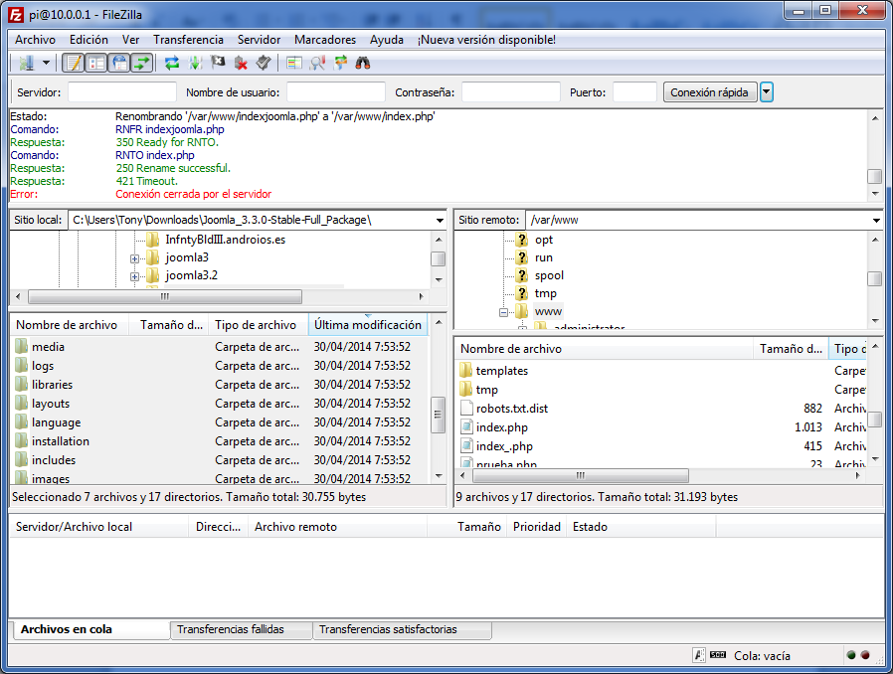

Luego nos dirigimos al navegador y accedemos al dispositivo. Nos saldrá la pantalla de instalación en el que rellenaremos los datos.

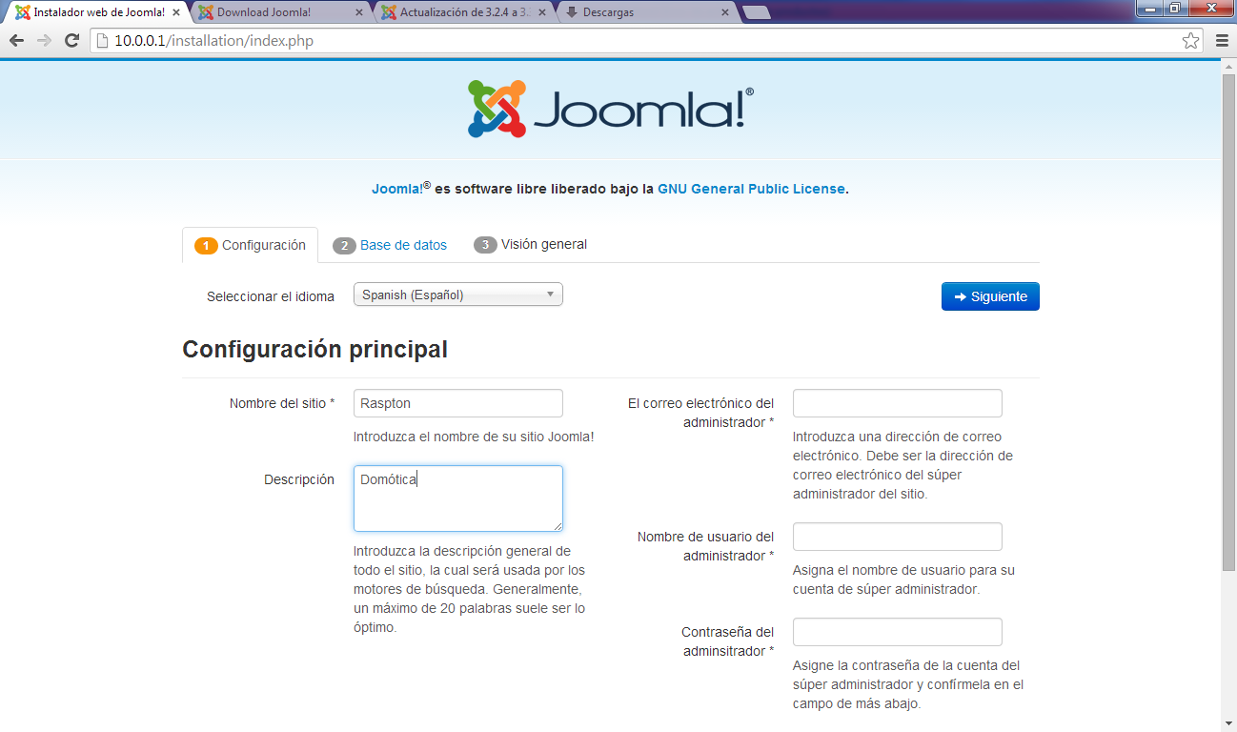

En la siguiente pantalla tenemos que rellenar los datos de conexión para la base de datos, para ello primero tendremos que crear una base de datos:

Nos dirigimos a 10.0.0.1/phpmyadmin, introducimos las credenciales, root y la contraseña que especificamos en la instalación y se nos abrirá la pantalla de configuración inicial del phpmyadmin.

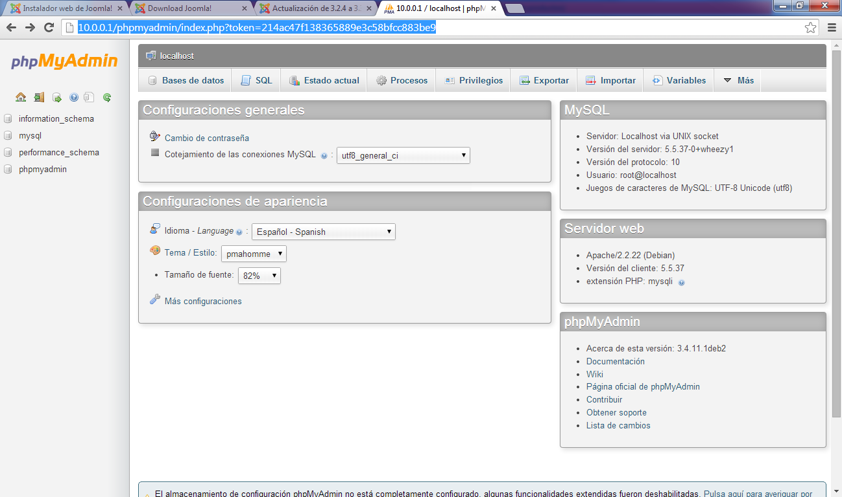

Nos iremos a la pestaña base de datos e introduciremos el nombre que queramos, le damos a crear. Y la tendremos creada ahora solo tenemos que ir a rellenar los campos del proceso de instalación de joomla.

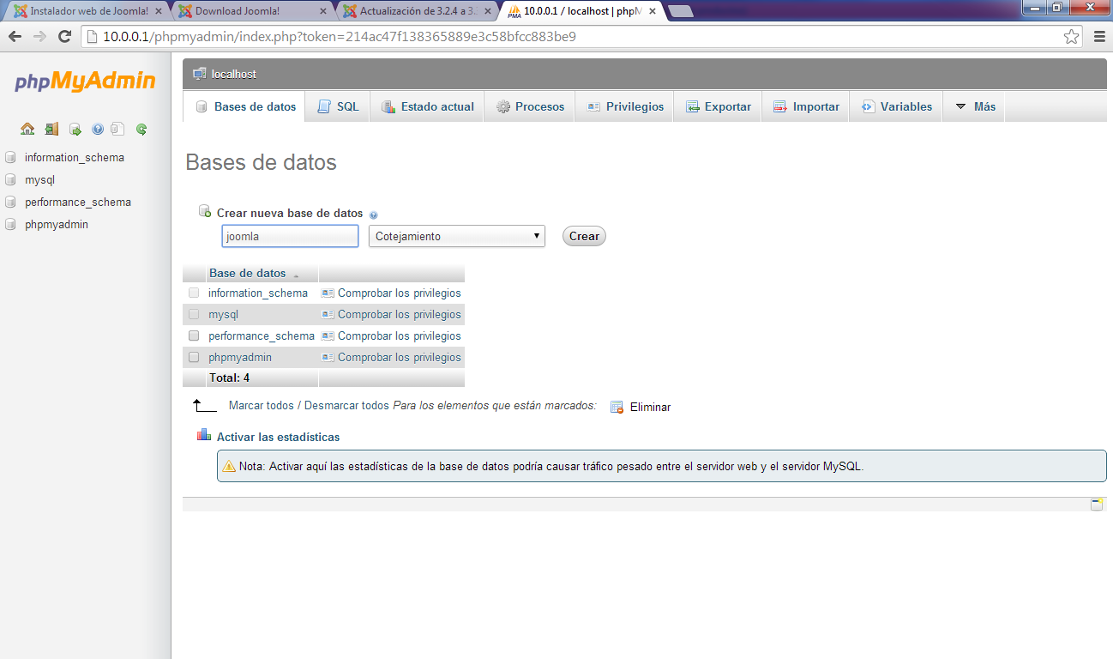

Seleccionamos como tipo de base de datos MYSQL e introducimos los datos de acceso de nuestro servidor, root la pass y el nombre de la base de datos.

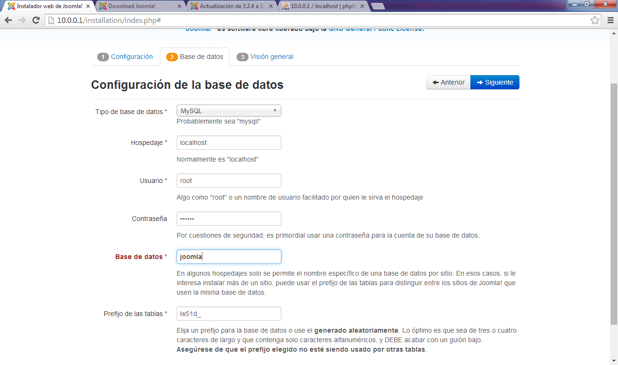

Al darle a siguiente se nos mostrará un resumen de la configuración y ya solo nos quedaría darle a siguiente para que comenzará la instalación.

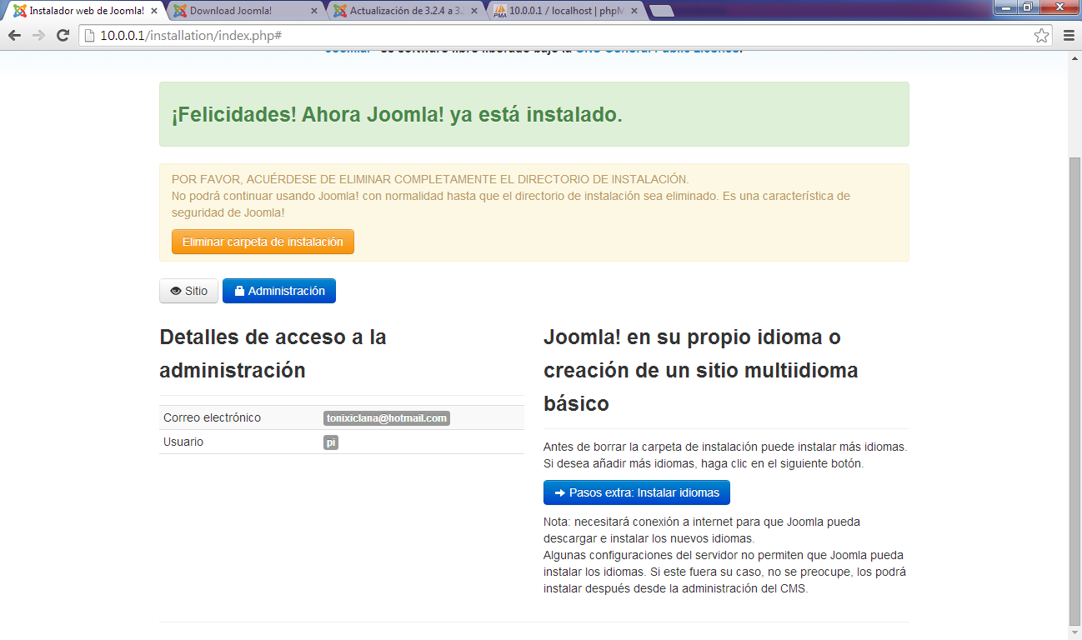

Cuando se instalé veremos está pantalla y para terminar el proceso de instalación le daremos a eliminar carpeta de instalación. Después de esto ya tendremos joomla instalado y accesible vía administración mediante 10.0.0.1/administrator